PROYECTO FINAL
Sistema Distribuido de Gestión de Pedidos
Tolerante a Fallos
Manual de Usuario
React – FastAPI - PostgreSQL(replicación) - NGINX - Docker Compose

Información
Angelo Charris · Owen Mora · Luis Restrepo
Sistemas Distribuidos
https://github.com/angelocharris30-stack/Gesti-n-de-Pedidos-Tolerante-a-Fallos
19 de noviembre de 2026
Sistemas Distribuidos

Contenido
1. Manual de Usuario 1
1.1 Requisitos previos 1
1.2 Instalación y ejecución 1
1.3 Accesos 1
1.4 Funciones disponibles 1
Crear un pedido 1
Listar y filtrar 1
Notificaciones 1
Editar un pedido y cambiar su estado (flujo) 1
Eliminar 1
Indicador de nodo 1
Monitoreo del clúster 1
1.5 Capturas de pantalla del sistema 1
1.6 Problemas frecuentes 1

1. Manual de Usuario

1.1 Requisitos previos
- Docker Desktop (Windows/macOS) o Docker Engine (Linux) con Docker Compose v2.
- Conexión a Internet la primera vez (descarga de imágenes y dependencias).
- Puertos libres: 8080, 5432 y 5433.
- Opcional, para pruebas: Python 3.10 o superior.

1.2 Instalación y ejecución
- Descargue o clone el repositorio y abra una terminal en la carpeta del proyecto.
- Compruebe que Docker está en ejecución con docker --version.
- Levante todo el sistema con docker compose up --build -d.
- Espere 1-2 minutos la primera vez y verifique con docker compose ps que todos los servicios aparezcan como healthy.
- Abra el navegador en http://localhost:8080.
docker compose up --build -d
docker compose ps
Si todo está bien, verá la lista con tres pedidos de ejemplo.
Para verificar que la replicación funciona:
docker compose exec db-replica psql -U postgres -d pedidos -c "SELECT pg_is_in_recovery();"
# Resultado esperado: t (true = es réplica)
Para detener el sistema conservando los datos: docker compose down. Para reiniciarlo desde cero (borra los datos): docker compose down -v.
Windows: si los scripts .sh dan error, confirme que Git no convirtió los saltos de línea a CRLF. El repositorio incluye .gitattributes para evitarlo.

1.3 Accesos
Recurso | Dirección
Aplicación web | http://localhost:8080
Documentación de la API (Swagger) | http://localhost:8080/api/docs
Estado de un nodo | http://localhost:8080/api/health
Estado del clúster | http://localhost:8080/api/cluster
PostgreSQL primario / réplica (para psql) | localhost:5432 / localhost:5433 · usuario postgres · BD pedidos

1.4 Funciones disponibles

Crear un pedido
En la tarjeta Nuevo pedido, complete cliente, producto, cantidad y precio unitario, y pulse Crear pedido. El pedido nace en estado Pendiente. Si el sistema reintenta el envío por un fallo de red, el pedido no se duplica.

Listar y filtrar
Arriba de la pantalla hay una barra de flujo con los cuatro estados (Pendiente → En proceso → Enviado → Entregado) y cuántos pedidos hay en cada uno, con una barrita que muestra su proporción. Al pulsar un estado, la tabla se filtra por él; al pulsarlo otra vez (o «Todos los pedidos») se quita el filtro.
La tabla muestra los pedidos por orden de llegada: el primero que entra aparece primero y los nuevos se agregan al final. La columna # es la posición del pedido y siempre es consecutiva (1, 2, 3…): si elimina pedidos, los que quedan se renumeran solos, y si elimina todos, el siguiente pedido que cree será el #1. Cada fila muestra el cliente (con sus iniciales), el producto, la cantidad, el total, el estado (con color) y cuándo se creó. El buscador de la tabla filtra por cliente o producto y se puede combinar con el filtro de estado. Si nada coincide, aparece un aviso con el botón «Quitar filtros». La lista se actualiza sola cada 5 segundos.

Notificaciones
Al crear, editar, cambiar de estado o eliminar un pedido aparece un aviso discreto con una marca verde en la esquina superior derecha que se desvanece solo en 1,5 segundos y no mueve el contenido de la página. Los errores (por ejemplo, sin conexión) aparecen con un icono de alerta y permanecen visibles hasta que el sistema se recupera.

Editar un pedido y cambiar su estado (flujo)
Cada fila de la tabla solo tiene dos botones: Editar y Eliminar, para mantener la interfaz limpia. Al pulsar Editar, la pantalla sube al formulario de arriba, que se convierte en «Editar pedido #N» y la fila queda resaltada en la tabla. Ese formulario tiene dos zonas:
- Estado del pedido: muestra los cuatro estados en una línea (los ya superados con una marca, el actual resaltado) (Pendiente → En proceso → Enviado → Entregado) con el actual destacado. El botón Avanzar a … pasa al estado siguiente y el botón ← Volver a … regresa al estado anterior si se cometió un error. El estado se mueve de un paso en un paso, sin saltos. El cambio se guarda al instante.
- Datos del pedido: cliente, producto, cantidad y precio. Modifíquelos y pulse Guardar cambios. Si otra persona modificó el mismo pedido mientras usted editaba, verá un aviso de conflicto y la lista se refresca con la versión actual.
Para terminar, pulse Cerrar edición; el formulario vuelve a ser «Nuevo pedido».

Eliminar
Pulse Eliminar: aparece una ventana que pide confirmar («¿Eliminar el pedido #N?») y avisa de que los pedidos siguientes se renumerarán. Pulse Eliminar pedido para confirmar o Cancelar (o la tecla Esc) para volver. El pedido desaparece de la lista (borrado lógico: se conserva en la base de datos marcado como eliminado).

Indicador de nodo
En la esquina superior derecha hay dos indicadores. El primero es el estado del sistema: «Operativo» (verde) cuando todos los nodos responden, «Degradado» (ámbar) si algún nodo está caído pero el sistema sigue funcionando, «Solo lectura» (ámbar) si no hay base de datos primaria y «Sin conexión» (rojo) si el balanceador no responde. El segundo muestra qué nodo atendió la última petición y cuánto tardó (por ejemplo, «api2 | 14 ms»); al apagar un nodo verá cómo pasa a mostrar solo el nodo restante.

Monitoreo del clúster
La pestaña Monitoreo del clúster resume el estado del sistema en una frase («Todos los nodos operativos», «Funcionando con nodos caídos», «Solo lectura…») y dibuja la arquitectura de izquierda a derecha en tres columnas: Entrada (balanceador NGINX), Aplicación (api1 y api2) y Datos (base de datos primaria y réplica, con la etiqueta de su rol y el estado de la replicación). Un punto verde indica que el nodo responde; un nodo caído se marca en rojo con «Sin respuesta». Se actualiza cada 3 segundos. Tras una promoción, la antigua réplica aparece con la etiqueta «Primario».

1.5 Capturas de pantalla del sistema
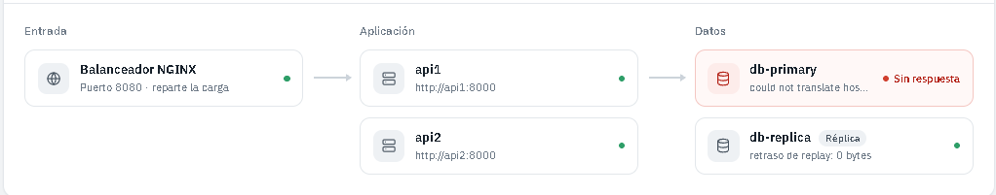
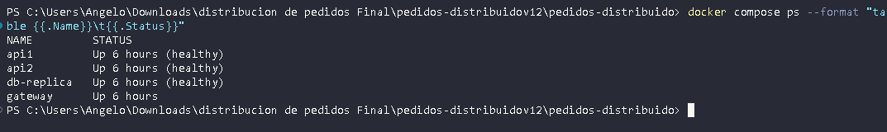
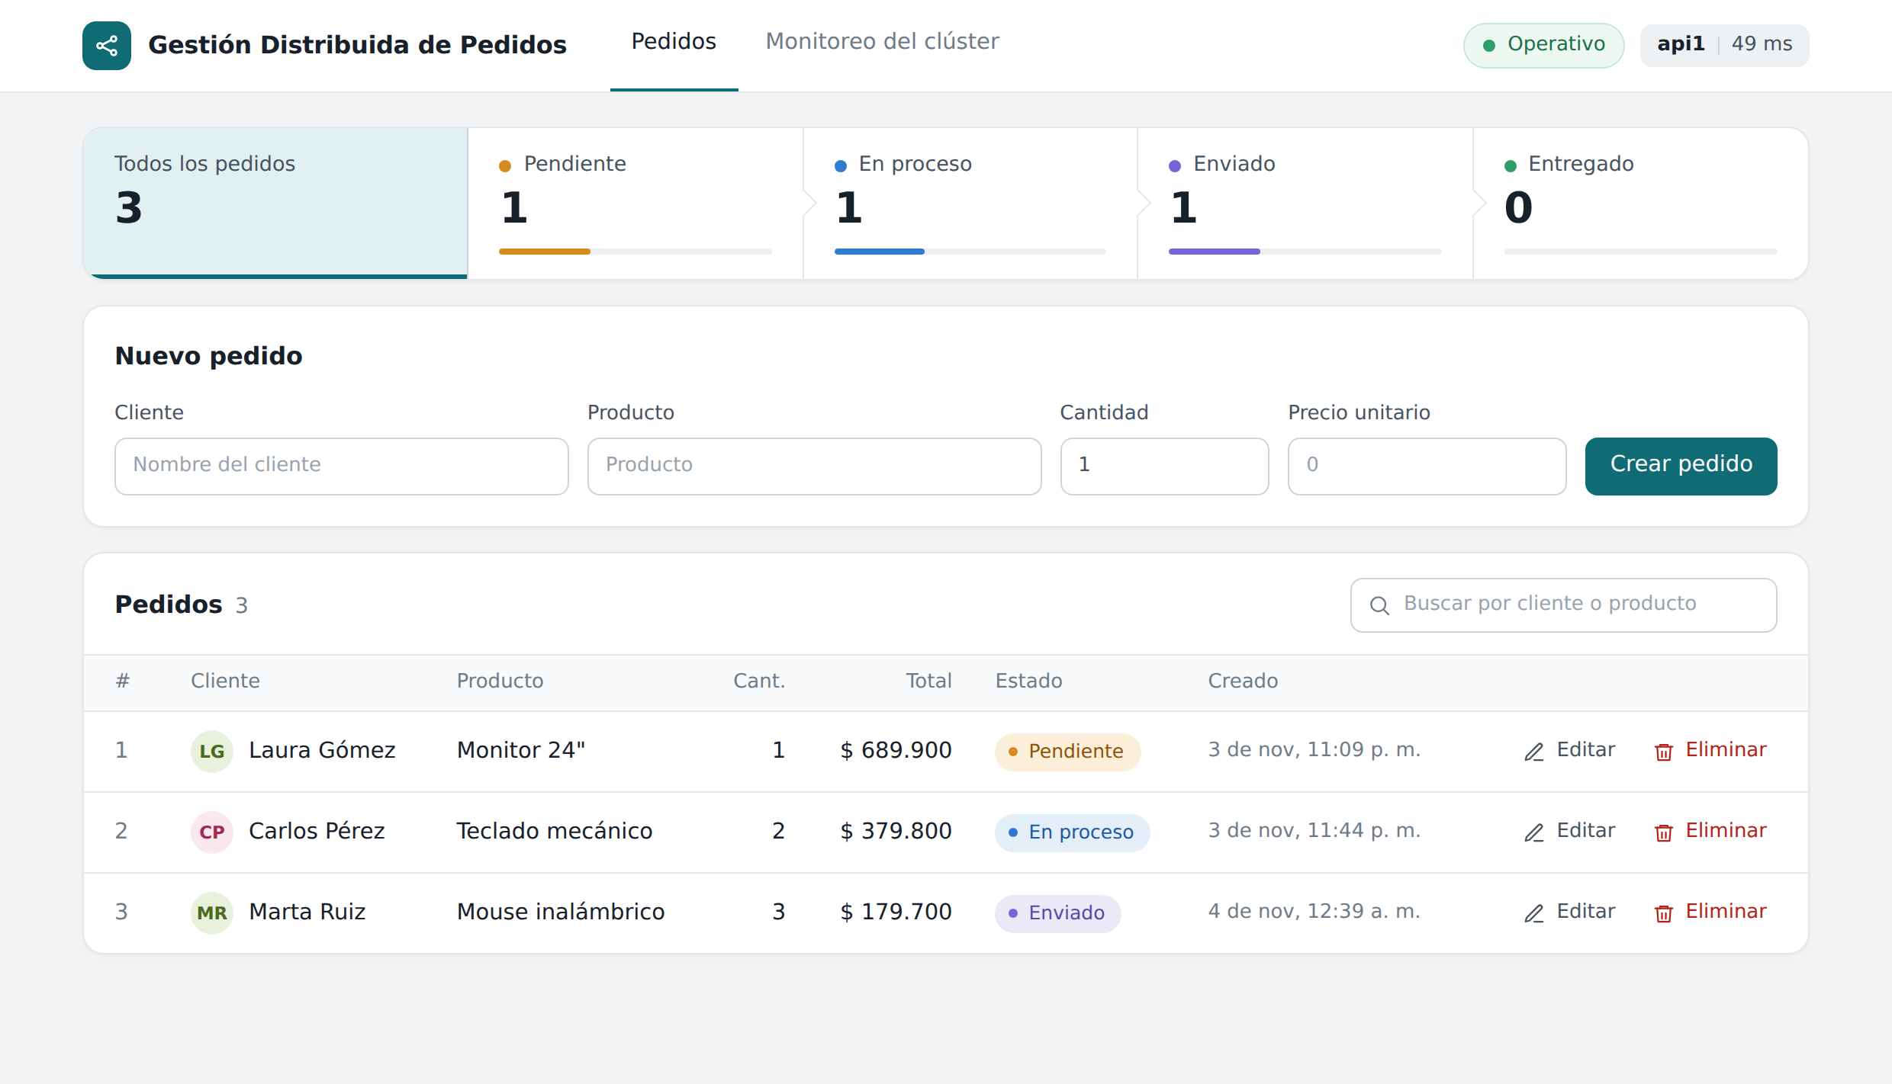
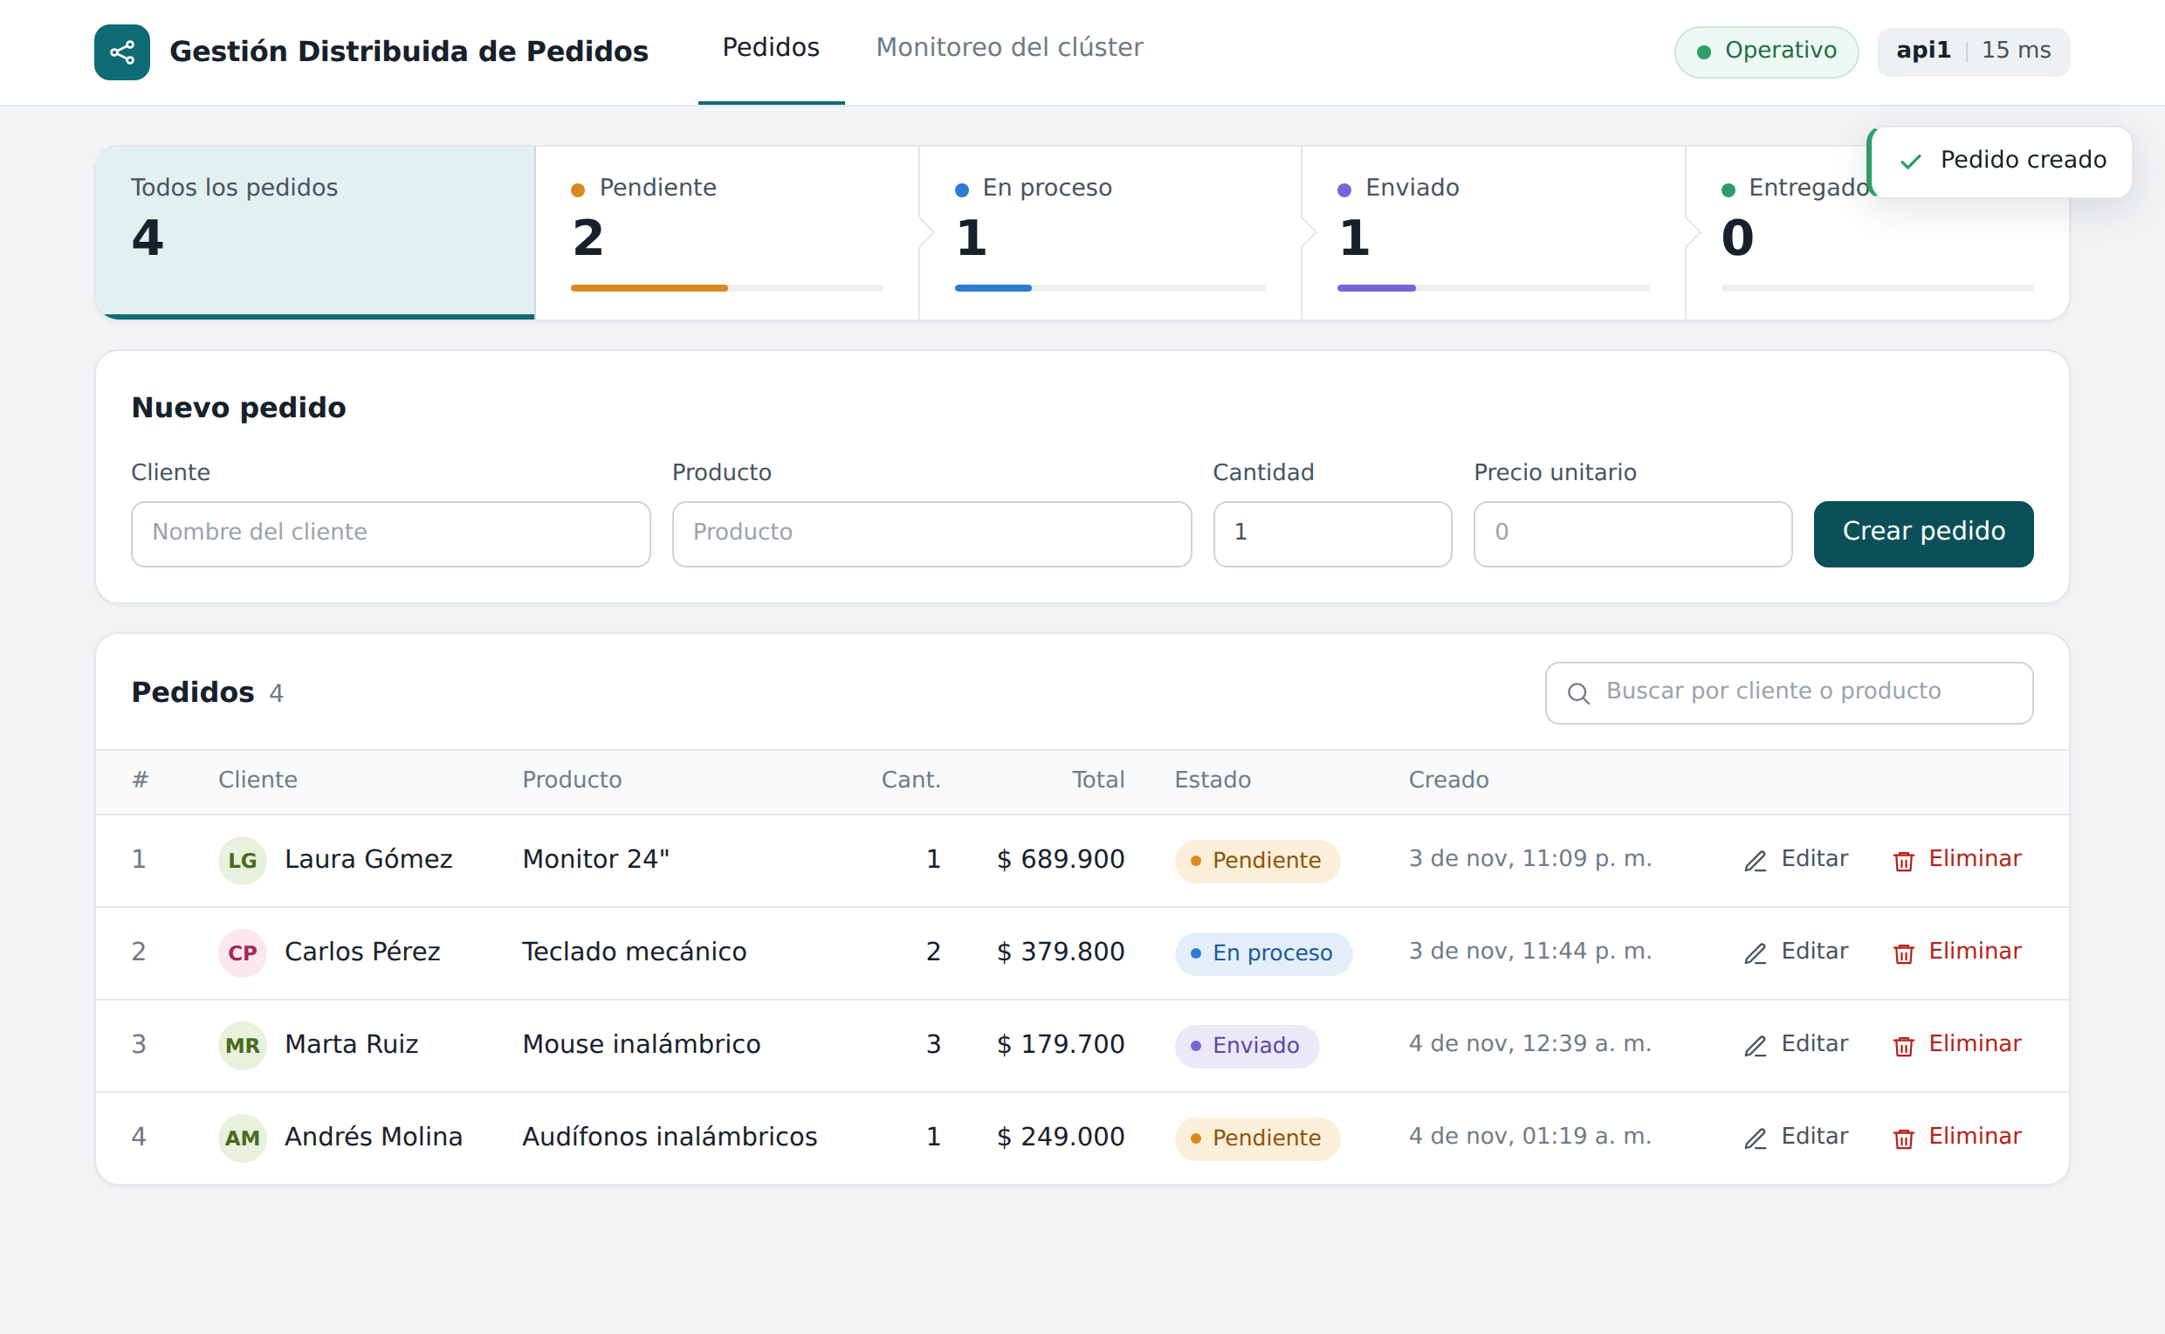
Figura 3. Creación de un pedido: aviso «Pedido creado» y el nuevo pedido al final de la tabla
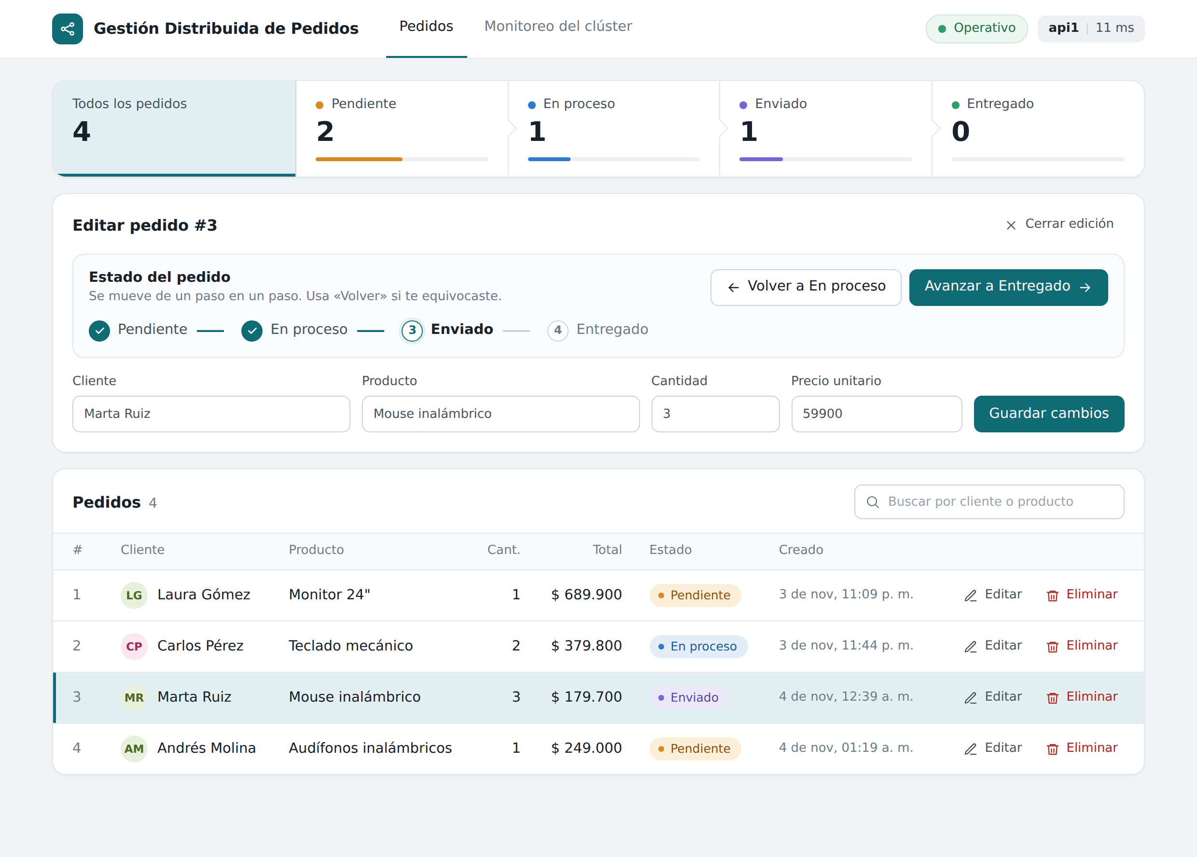
Figura 4. Edición de un pedido: bloque «Estado del pedido» (botones Volver y Avanzar) y formulario en modo «Editar pedido #3»
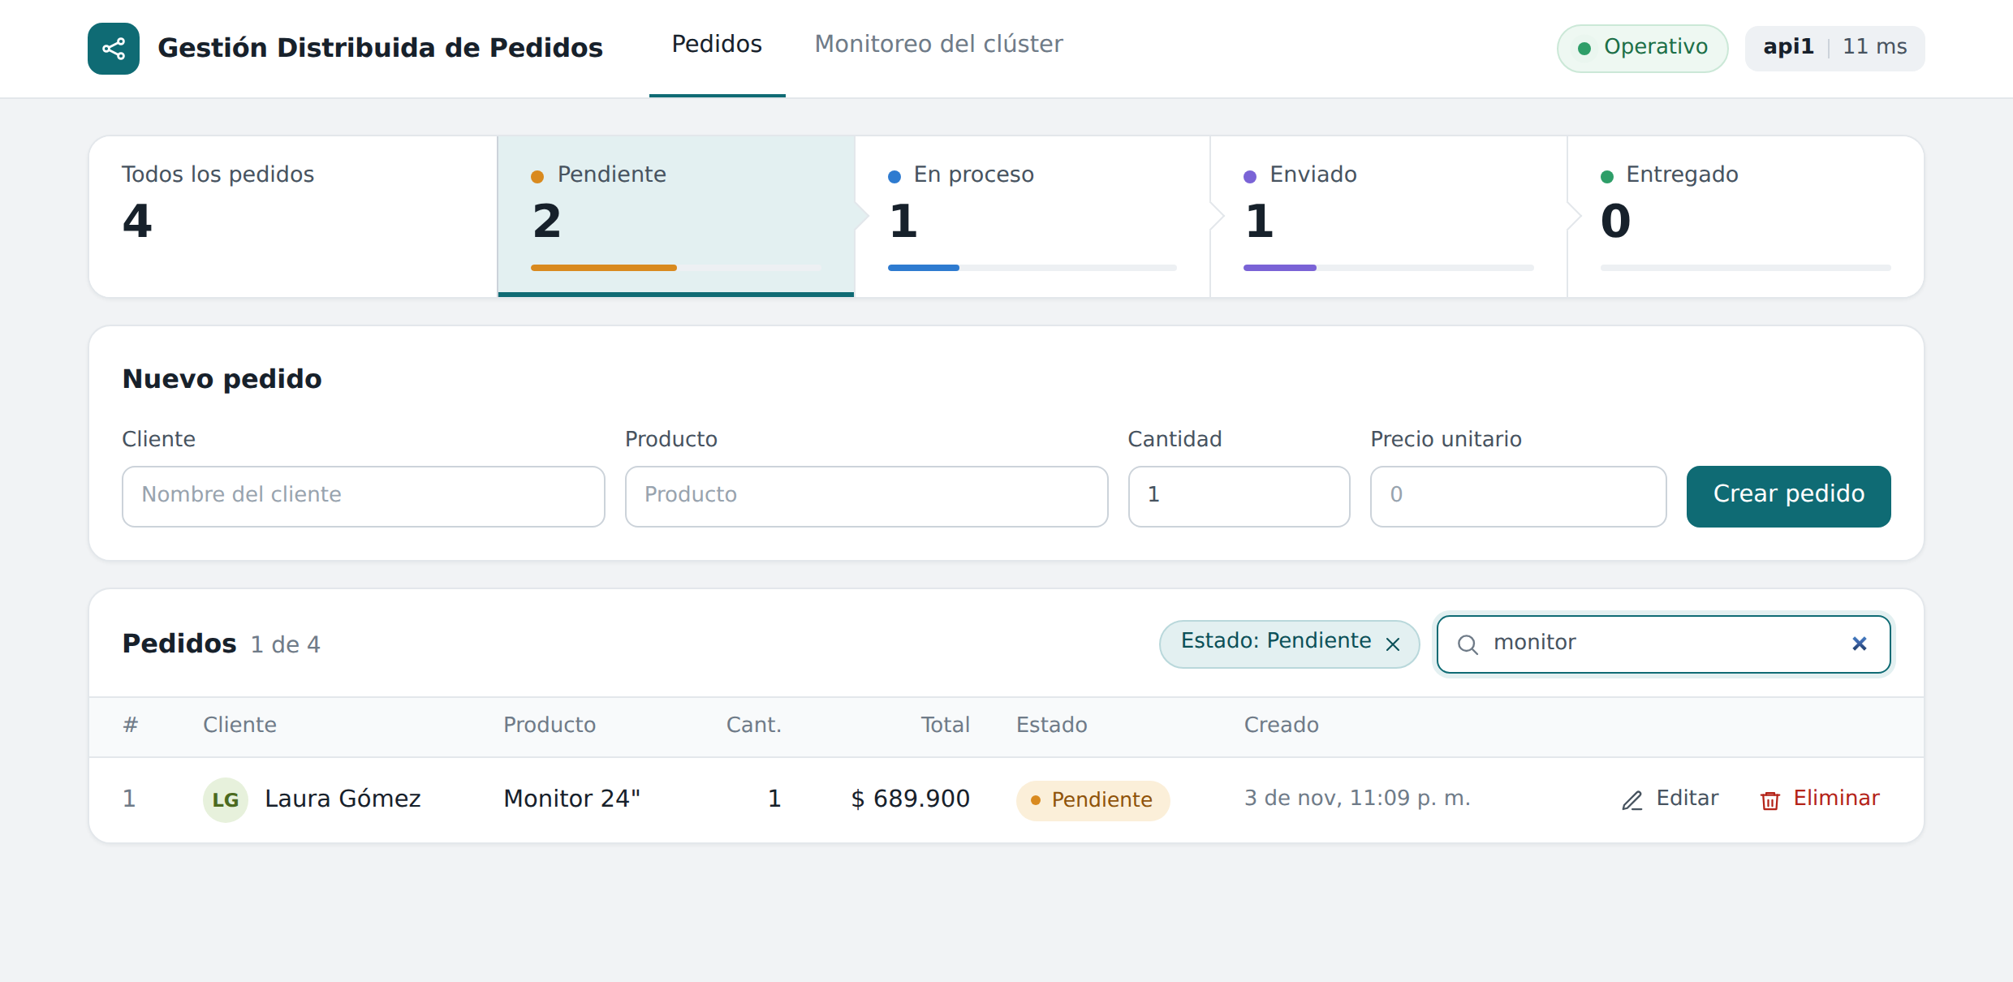
Figura 5. Barra de flujo con el estado «Pendiente» seleccionado y búsqueda aplicada en la tabla
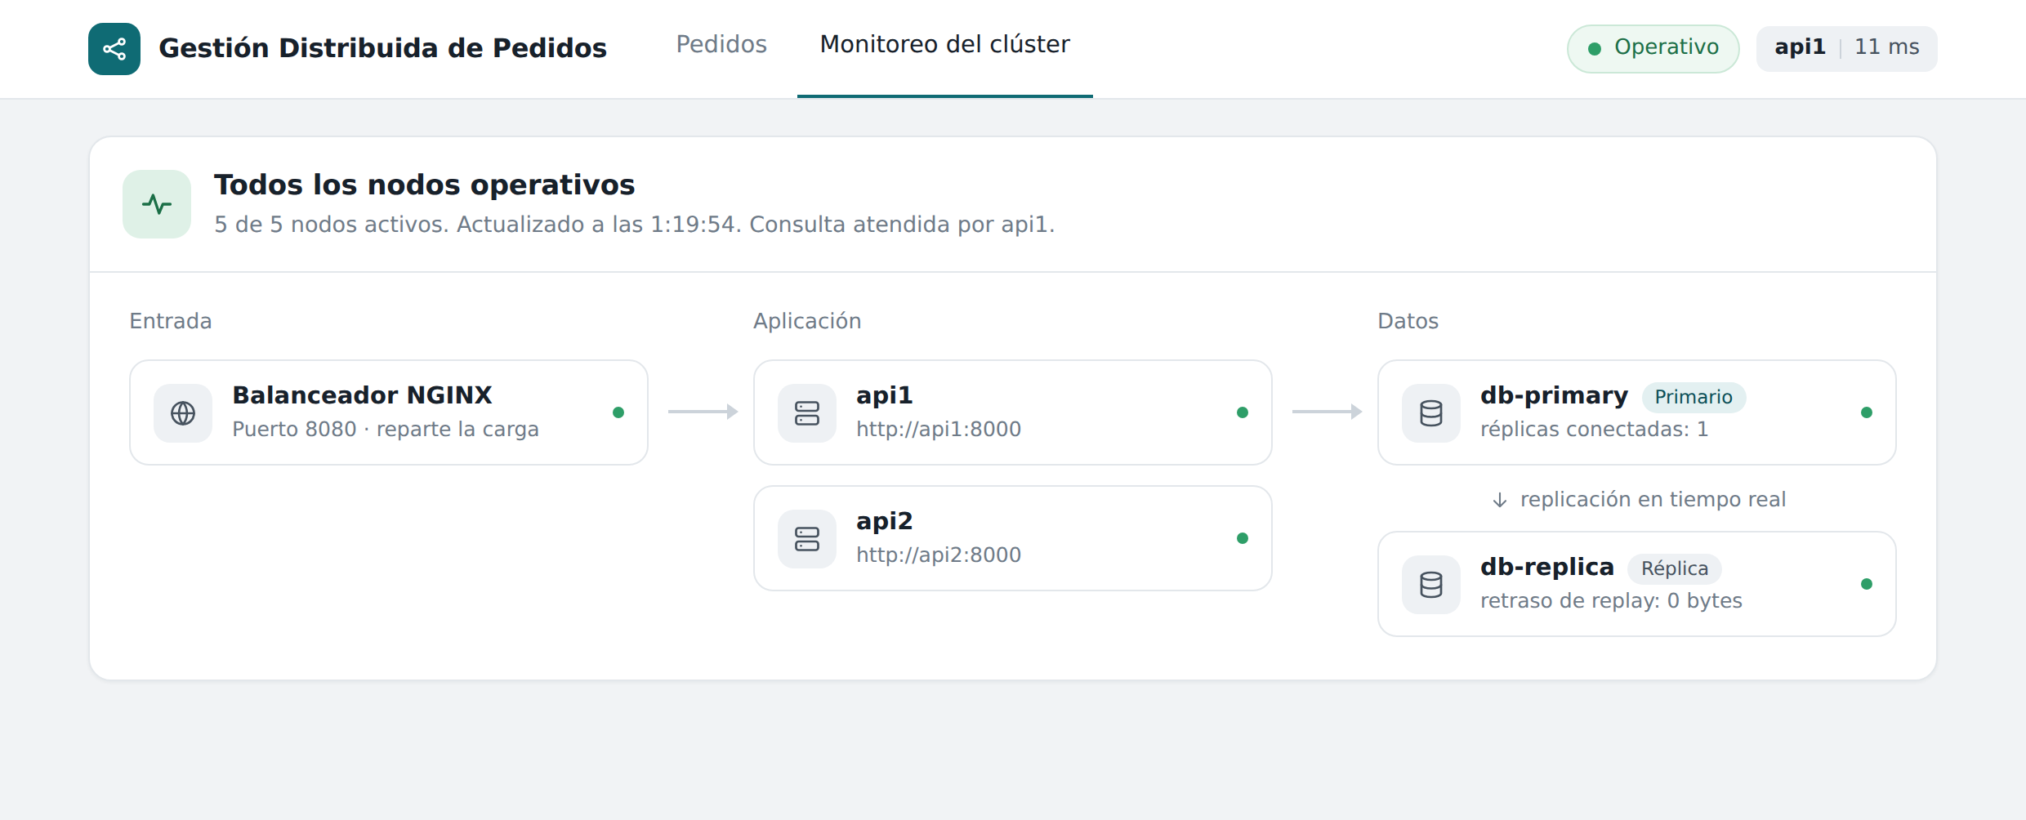
Figura 6. Pestaña Monitoreo con todos los nodos operativos (diagrama Entrada → Aplicación → Datos)
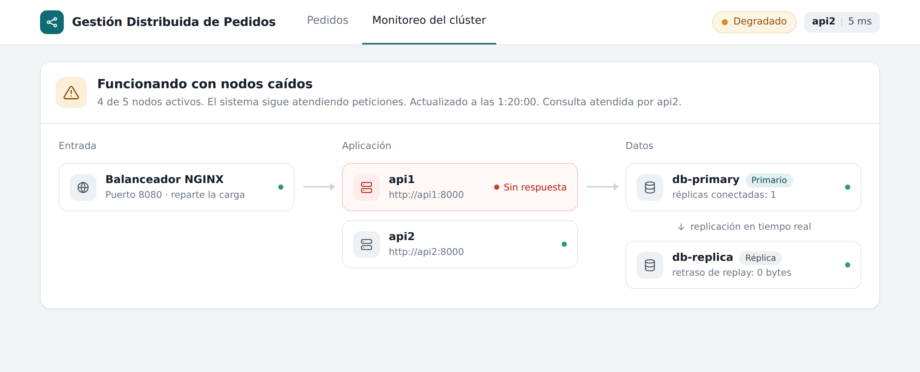
Figura 7. Pestaña Monitoreo con api1 detenido: api1 en rojo y el sistema sigue funcionando con api2
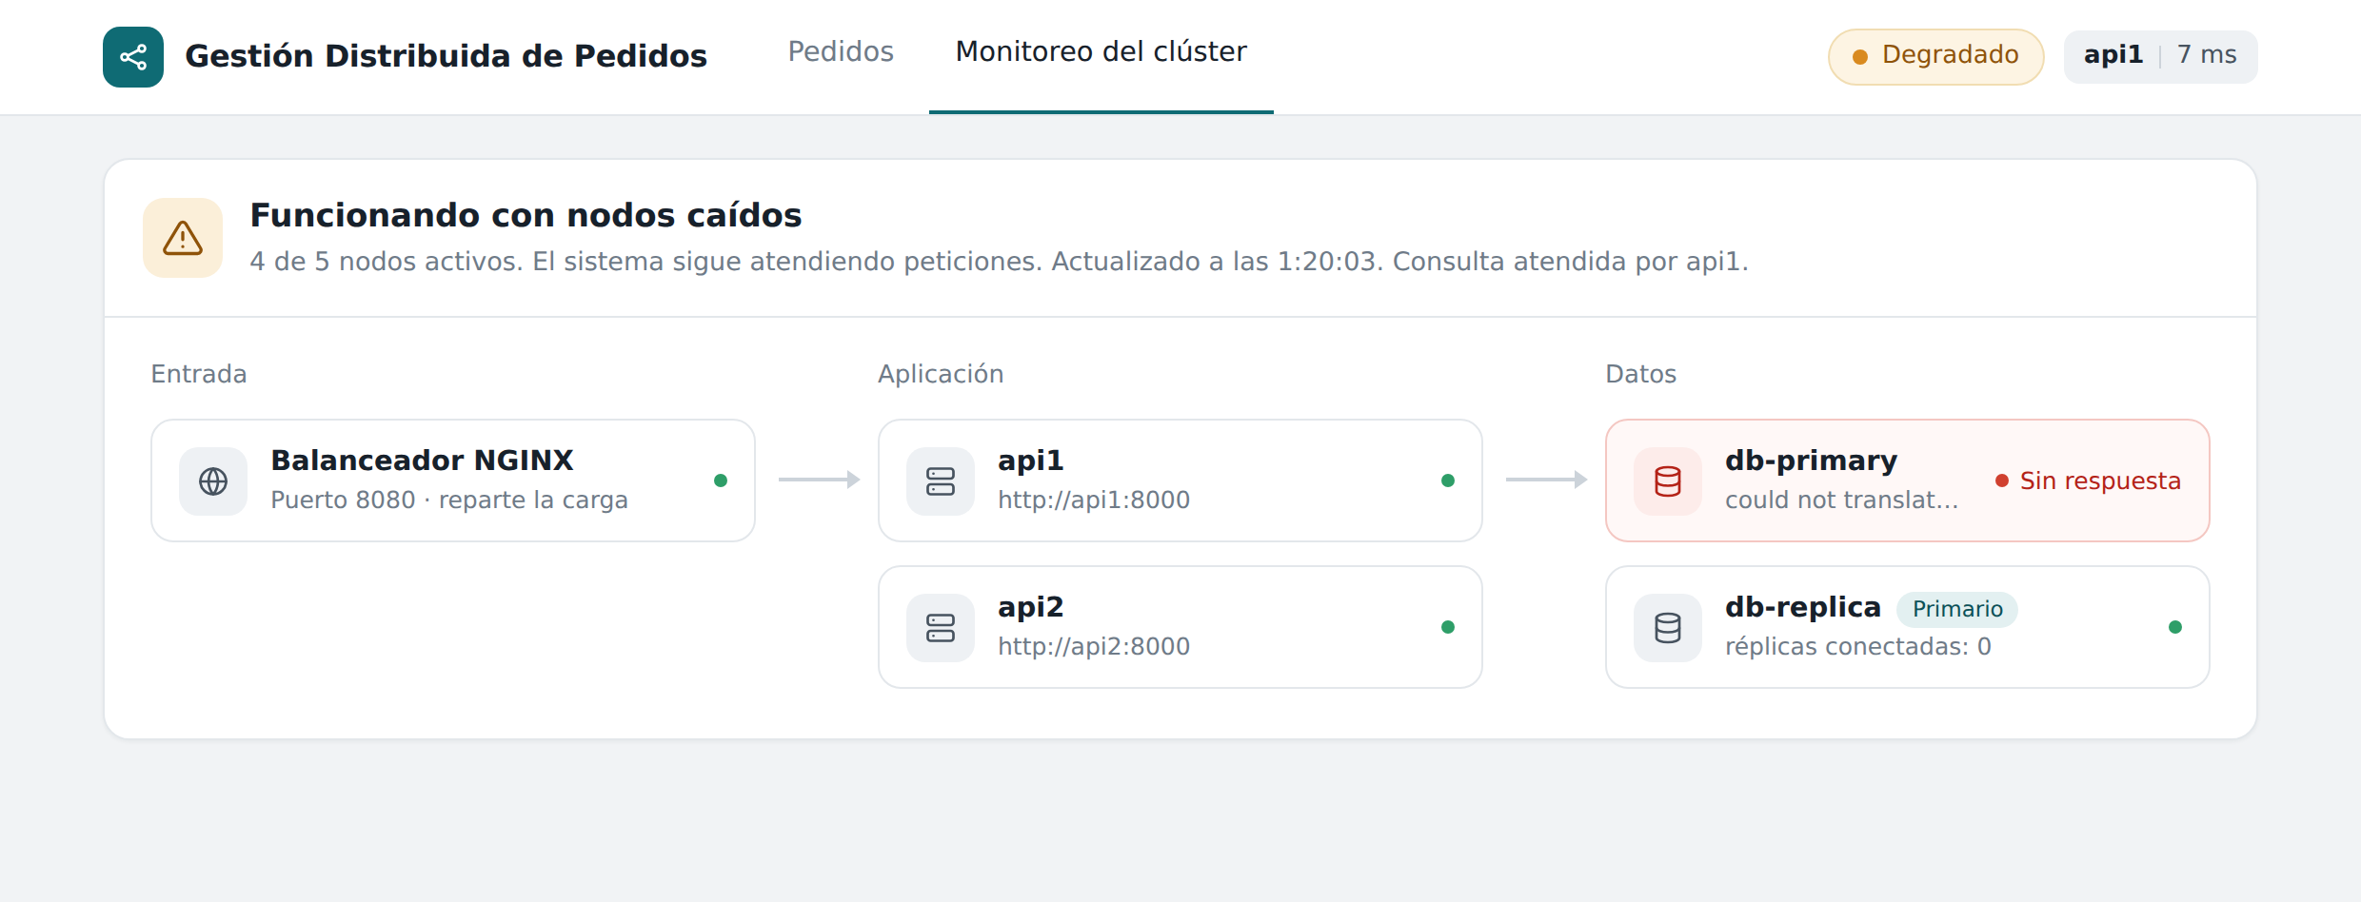
Figura 8. Pestaña Monitoreo tras detener db-primary y promover la réplica: db-replica aparece como Primario
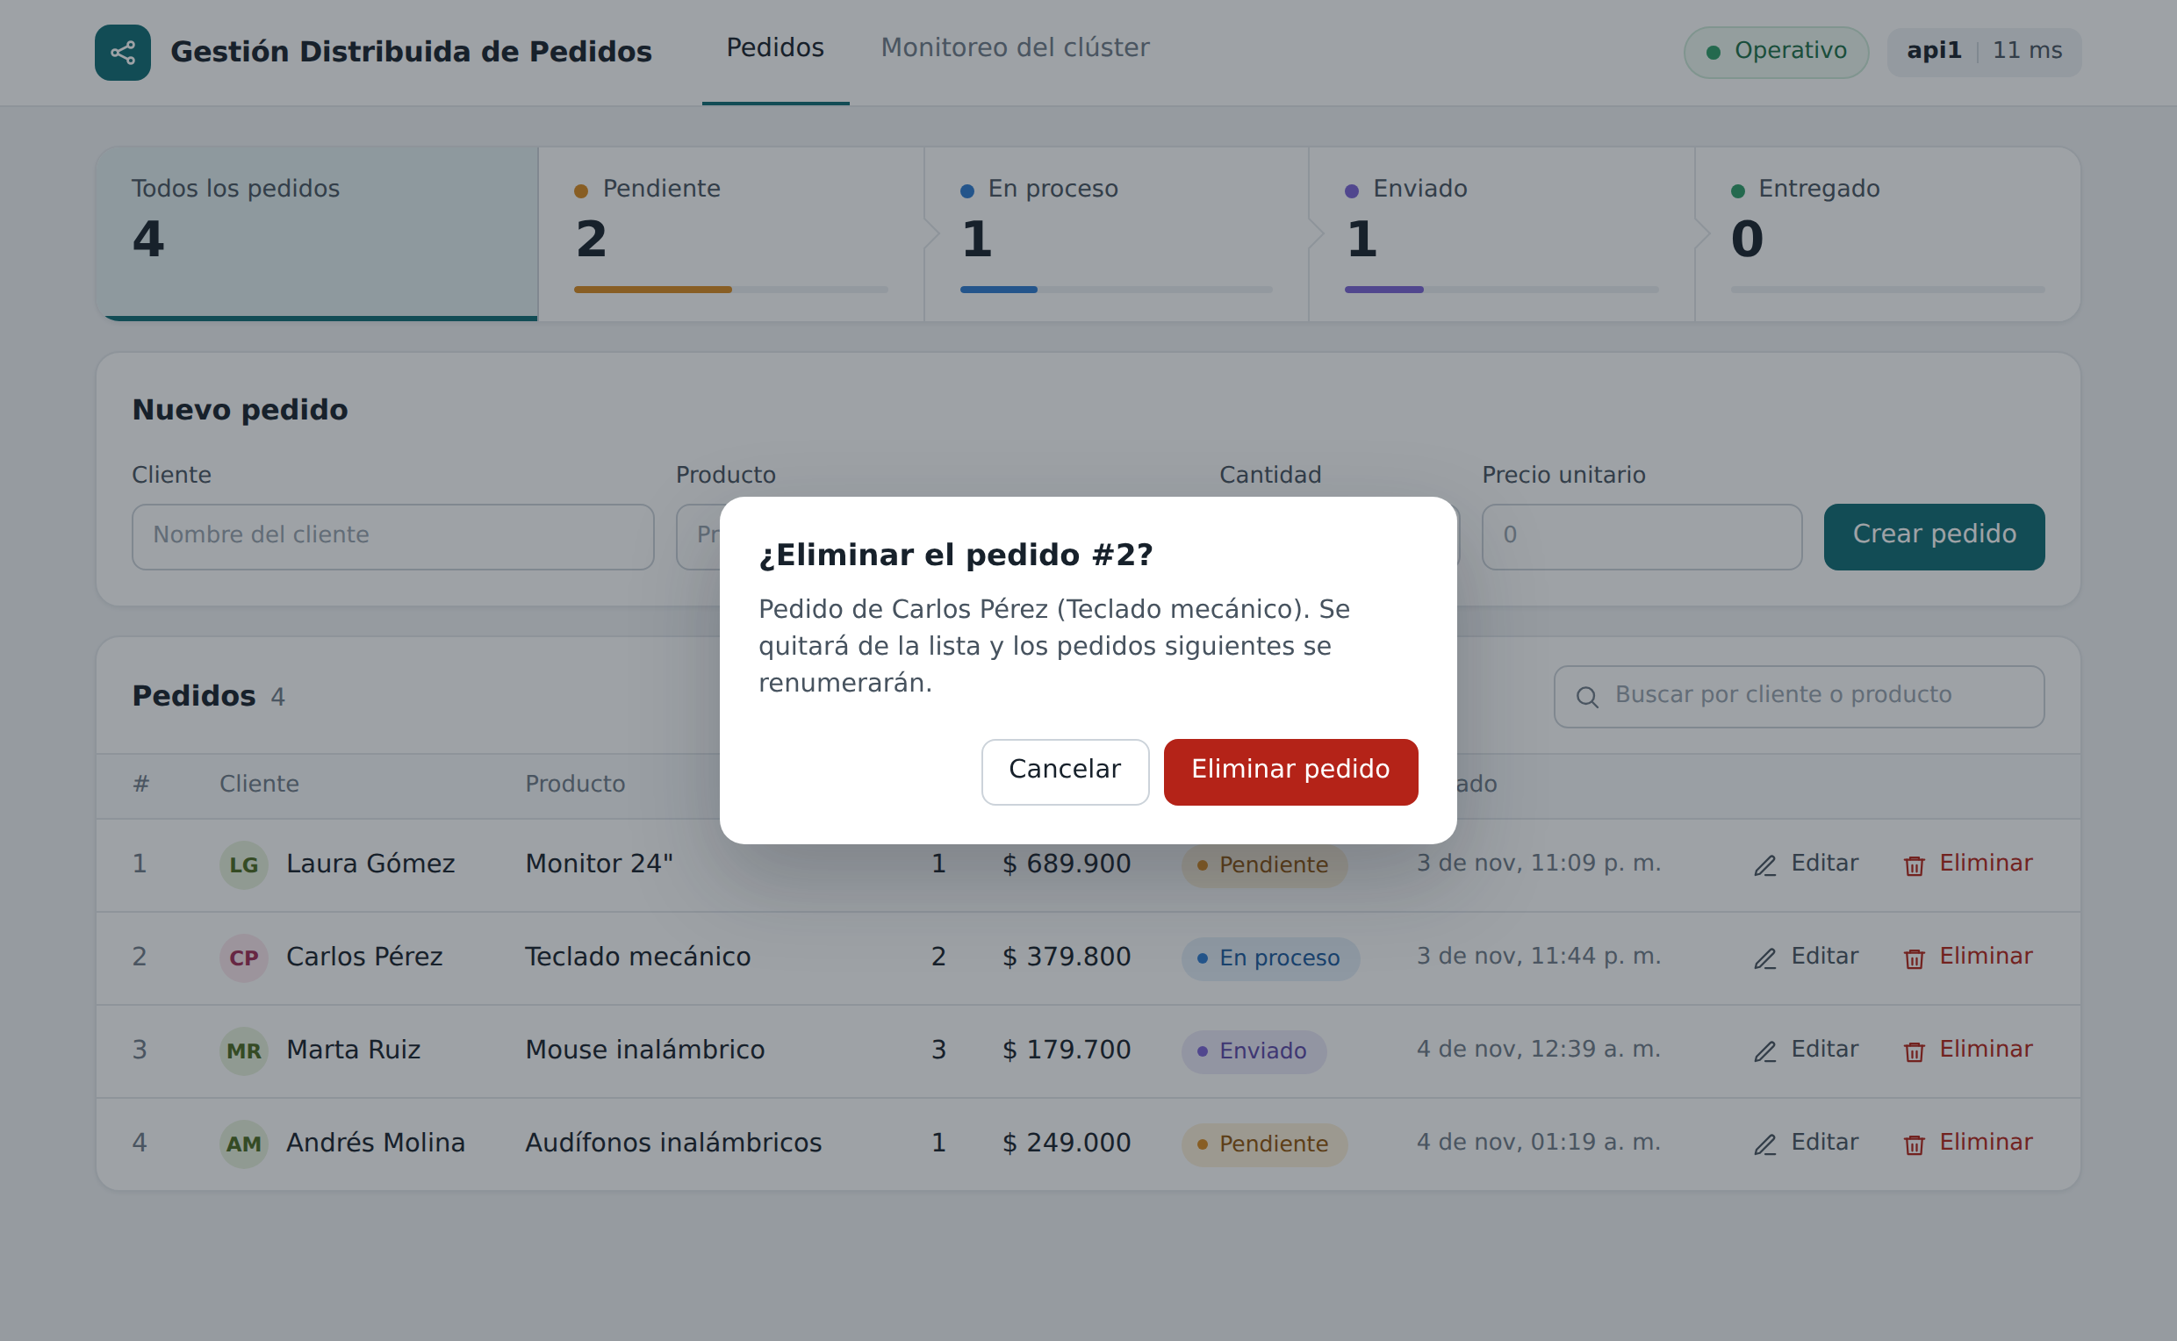
Figura 9. Ventana de confirmación «¿Eliminar el pedido #2?»
Fast Api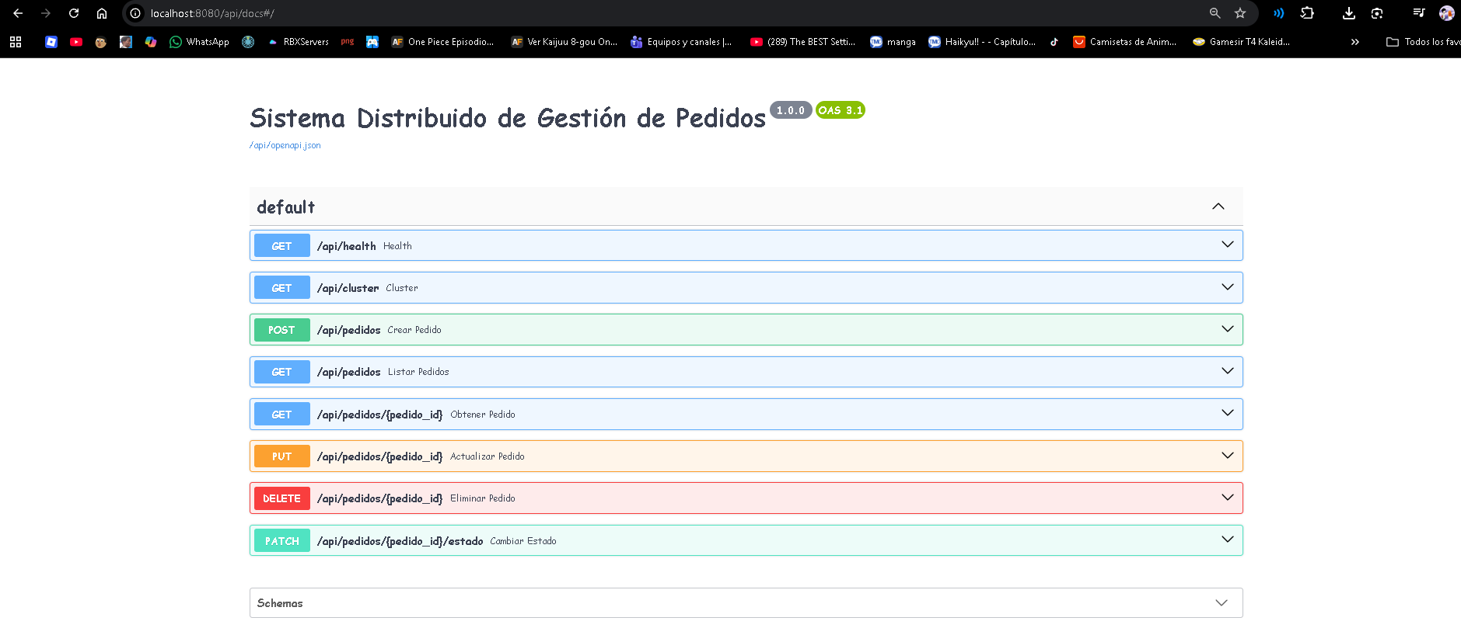

1.6 Problemas frecuentes
Síntoma | Causa probable | Solución
«port is already allocated» | Otro programa usa 8080, 5432 o 5433 | Cierre ese programa o cambie el puerto izquierdo en docker-compose.yml
La página no carga justo tras up | Los servicios aún no están healthy | Espere y revise docker compose ps; ver logs con docker compose logs -f
db-replica reiniciándose | El primario aún no estaba listo o hay un volumen antiguo | docker compose down -v y volver a levantar
Error «bad interpreter» en scripts .sh (Windows) | Saltos de línea CRLF | Convertir a LF (git config core.autocrlf false y volver a clonar)
Mensaje «Base de datos no disponible» | El primario está caído y no se ha promovido la réplica | Ejecutar bash scripts/promote.sh o reiniciar docker start db-primary
Error al crear pedidos o numeración extraña tras actualizar el proyecto | El volumen de PostgreSQL conserva el esquema de una versión anterior | docker compose down -v y volver a levantar con docker compose up --build -d (borra los datos de prueba)
Un nodo reiniciado no recibe tráfico | NGINX lo mantiene apartado hasta fail_timeout | Espere unos segundos; si persiste: docker compose restart gateway

